**TALLER PARA EL MEJORAMIENTO DE LA FLUIDEZ EN LA LECTURA Y LA ESCRITURA**

**GRADO TERCERO**

**NOMBRE: ____________________________________**

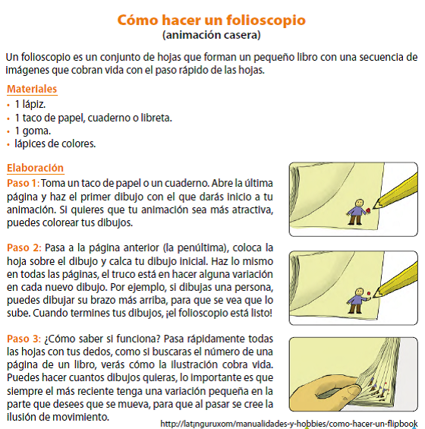

**DÍA LUNES**

**Añadir unidades:** Inventa una nueva palabra con la última o primera silaba de cada palabra que ves en el cuadro. Ejemplo: De la palabra “cuaderno”, se puede escribir “cuadro” o “noche”

|  |  |  |
| --- | --- | --- |
| **PALABRAS** | **Palabras nuevas / primera silaba** | **Palabras nuevas / segunda silaba** |
| goma |  |  |
| conjunto |  |  |
| truco |  |  |
| colores |  |  |
| hoja |  |  |
| libreta |  |  |

**Sustituir y suprimir unidades:**

Seleccione silabas del banco para formar cinco pares de nuevas palabras como las del ejemplo.

**Banco de silabas**

|  |  |  |  |  |  |  |  |  |  |
| --- | --- | --- | --- | --- | --- | --- | --- | --- | --- |
| **va** | pri | bra | lo | so | **ción** | go | zo | lis | ta |
| co | per | to | **ria** | car | ma | mer | na | res | bus |

**Ejemplo:** variación

|  |
| --- |
| 1. |
| 2. |
| 3. |
| 4. |
| 5. |

**DÍA MARTES**

**Discriminación visual:**

Cuantas veces se encuentra las siguientes silabas en el texto

|  |  |
| --- | --- |
| **Silaba** | **Número de veces en las que se encuentra en el texto** |
| co |  |
| pa |  |
| bu |  |
| ción |  |
| to |  |
| di |  |

**Integración visual:**

Completa las palabras

**1.** fo_____co____. **4.** im_____tan______

**2.** di_____jos. **5.** mo_____mien___

**3.** ___ni____ción. **6.** ____núl____ma

**DÍA MIERCOLES**

ACTIVIDAD EN PAREJAS - LECTURA EN VOZ ALTA

**Cronolectura lista de palabras:**

|  |  |  |  |  |  |
| --- | --- | --- | --- | --- | --- |
| **1 silaba** | **Chequeo** | **2 silabas** | **Chequeo** | **3 silabas o más silabas** | **Chequeo** |
| de |  | taco |  | conjunto |  |
| haz |  | cómo |  | pequeño |  |
| tus |  | está |  | imágenes |  |
| por |  | pasa |  | animación |  |
| si |  | parte |  | folioscopio |  |
| con |  | mueva |  | variación |  |
| en |  | pasar |  | movimiento |  |
| **Tiempo:** |  | **Tiempo:** |  | **Tiempo:** |  |

**Cronolectura de texto completo:**

Volvemos a leer el texto “Cómo hacer un folioscopio (animación casera)”

|  |  |  |  |  |
| --- | --- | --- | --- | --- |
| **Primera vez** | **Segunda vez** | **Tercera vez** | **Cuarta vez** | **Quinta vez** |
|  |  |  |  |  |

**DÍA JUEVES**

**Expresión gráfica palabras**

Dibujar lo que comprendas de las siguientes palabras

folioscopio animación

ilustración penúltima

**DÍA VIERNES**

****Describe con tus palabras la lo que ves en la imagen explicando la situación.

____________________________________________________________________________________________________________________________________________________________________________________________________________________________________________________________________________________________________________________________________________________________________________________